БЕЛОРУССКИЙ ГОСУДАРСТВЕННЫЙ УНИВЕРСИТЕТ

Факультет прикладной математики и информатики

Отчет о выполнении лабораторной работы №1

**Изучение интерфейса среды управления SQL Server Management Studio (SSMS). Аутентификация и авторизация. Создание учетной записи пользователя. Создание проектов в SQL Server Management Studio. Создание базы данных в SQL Management Studio. Резервное копирование и восстановление БД**

**Выполнила:**

Зуйкевич Лидия

4 курс 7 группа

**Преподаватель:**

Мороз А. С.

Минск, 2023

**Задание 1.** Создание нового проекта

Подключаемся к Microsoft SQL Server с помощью SSMS, выбираем способ аутентификации SQL Server Authentication.

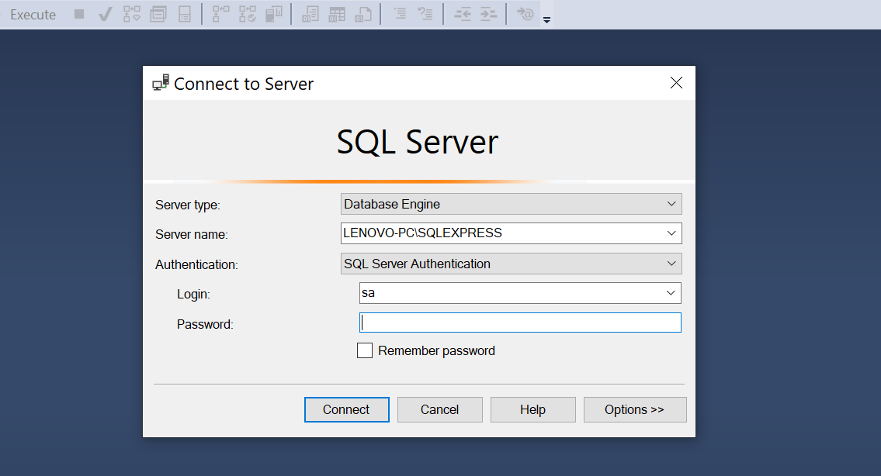

Создаем новый проект

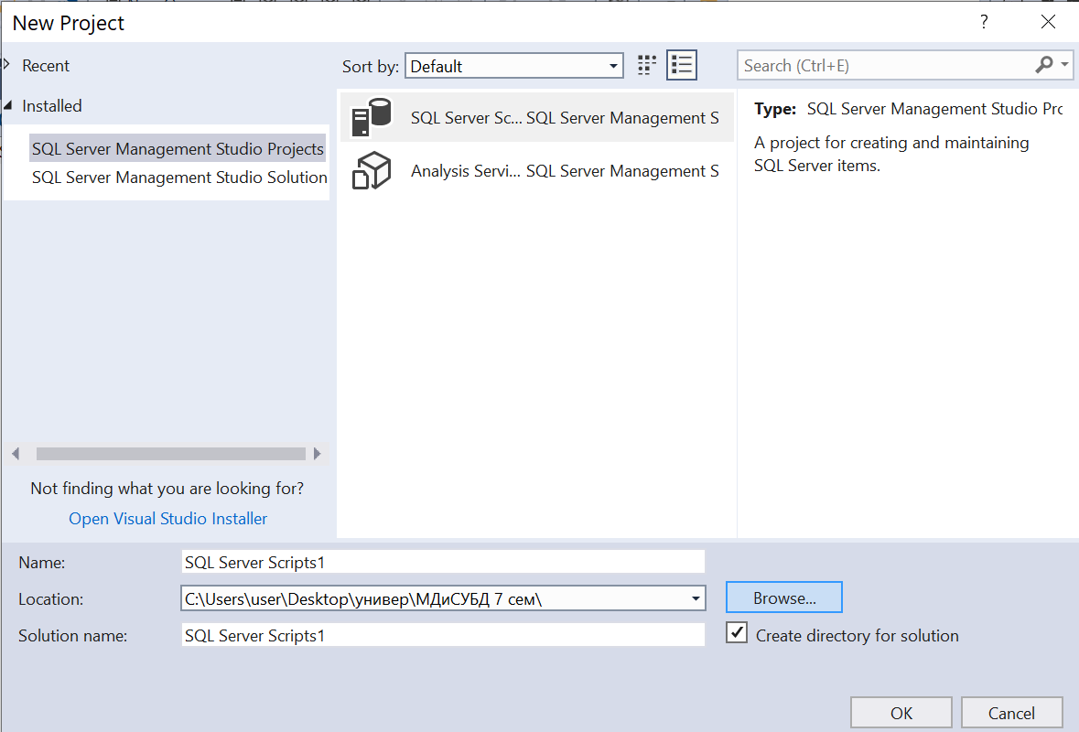

Заходим в Tools Options Transact SQL General и ставим галочку возле Line numbers для того, чтобы в редакторе кода отображались номера строк.

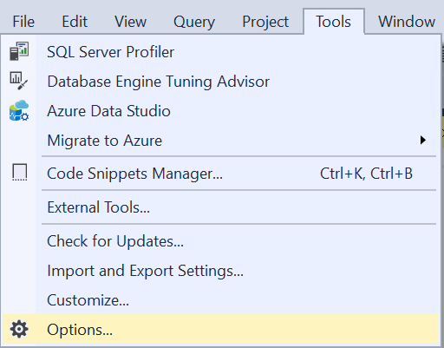

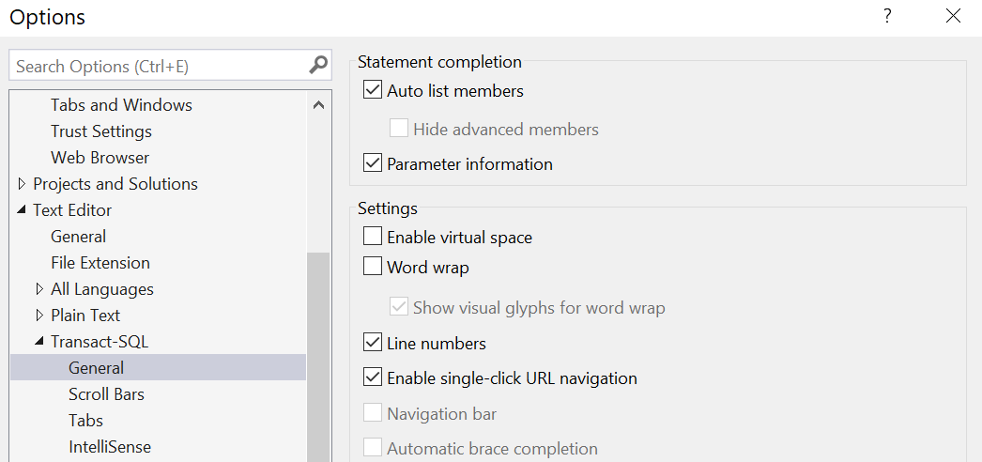

Создаем новый запрос

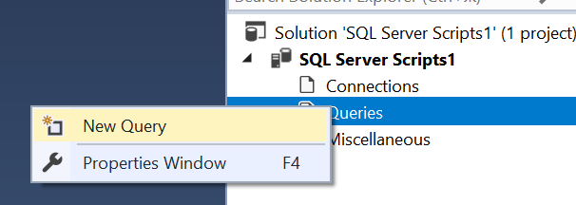

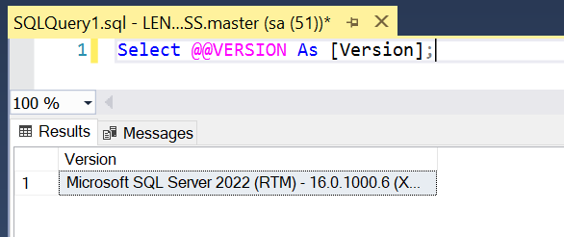

Данный запрос использует системную функцию @@VERSION, которая показывает текущую версию Microsoft SQL Server. Выполняем запрос, видим результат, установлен Microsoft SQL Server 2022.

Сохраняем запрос в проекте и переименовываем его.

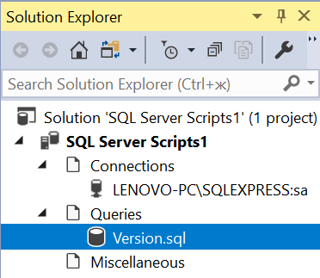

Закрываем проект. Открываем еще раз, выбрав Open Project и указав путь к проекту.

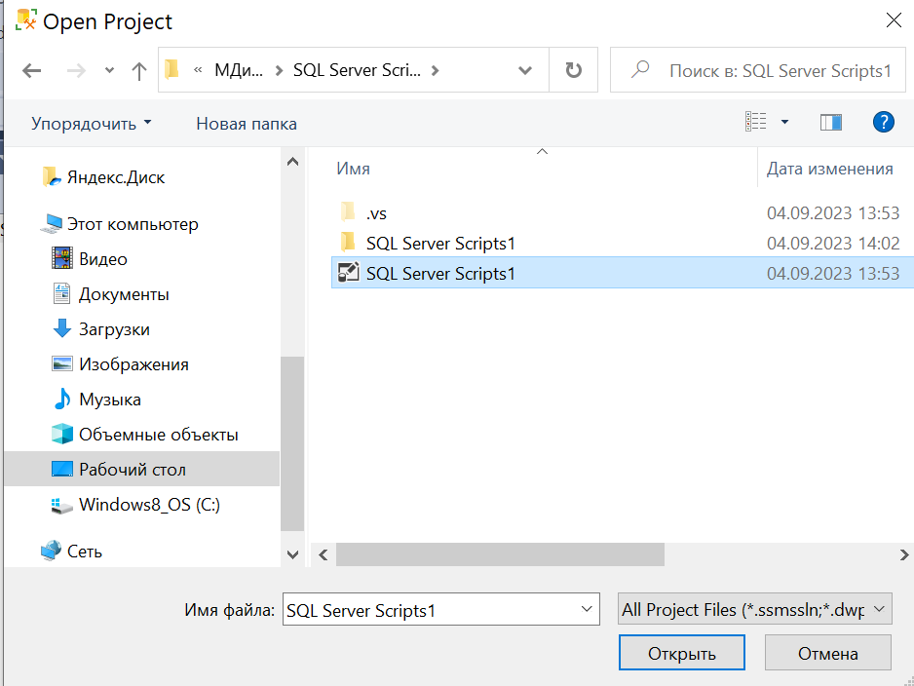

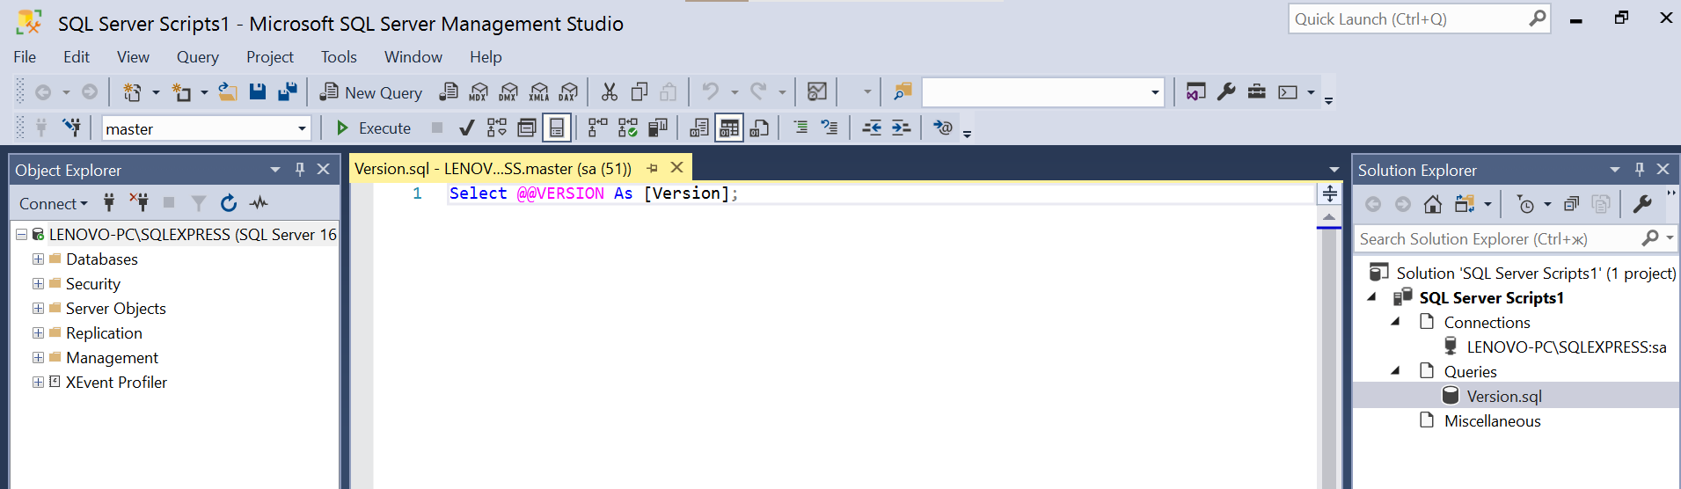

Проект открылся. Видим наш сохраненный запрос.

**Задание 2.** Создание базы данных

Создаем новую базу данных, выбрав в Object Explorer Databases New Database. Задаем имя БД так, как указано в задании (в данном случае Ucheb_7_Zuikevich), указываем каталог, в котором будет храниться база данных, настройки оставляем по умолчанию.

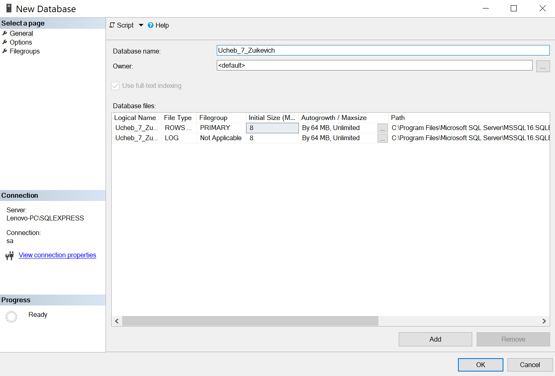

Видим, что наша база данных отобразилась в обозревателе объектов.

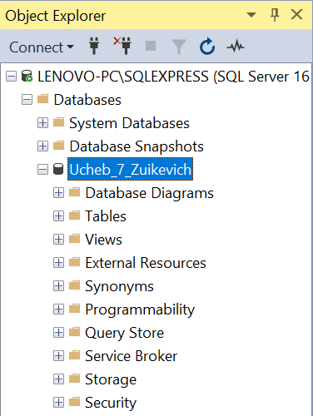

Также видим соответствующие файлы в каталоге, который был указан при создании БД.

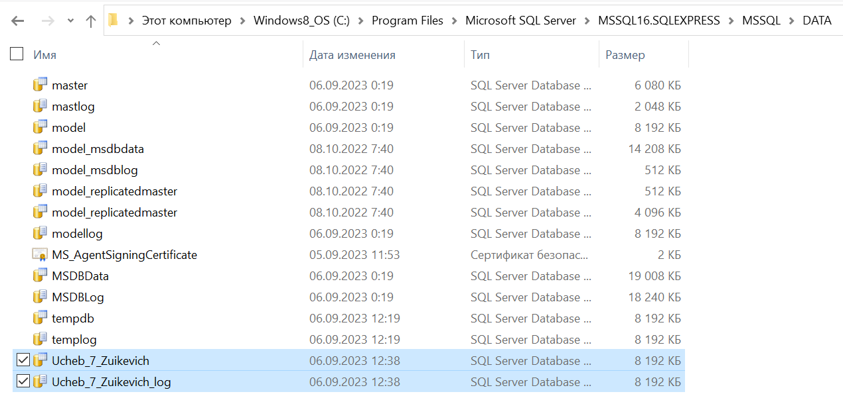

**Задание 3.** Создание запроса, использующего системную процедуру sp_helpdb, для просмотра информации о базах данных

Смотрим информацию обо всех базах данных:

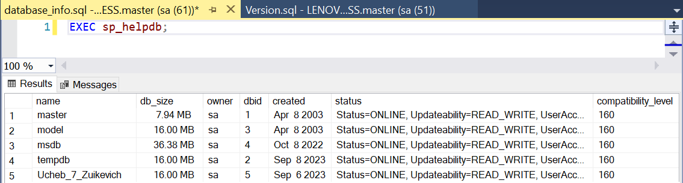

Смотрим информацию только о созданной в прошлом задании БД:

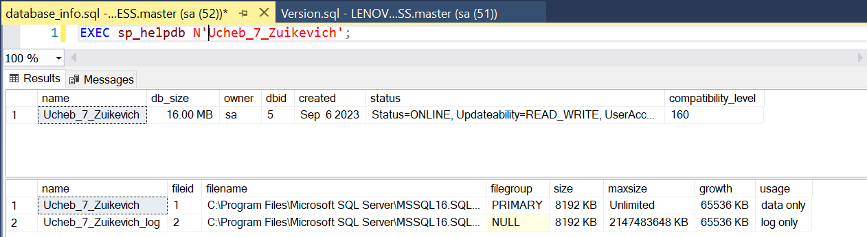

**Задание 3,5.** Создание учетной записи

Выбираем в Object Explorer Security Logins New Login. Вводим имя по заданию (в данном случае Stud_Zuikevich), выбираем аутентификацию SQL Server и вводим пароль учетной записи Windows.

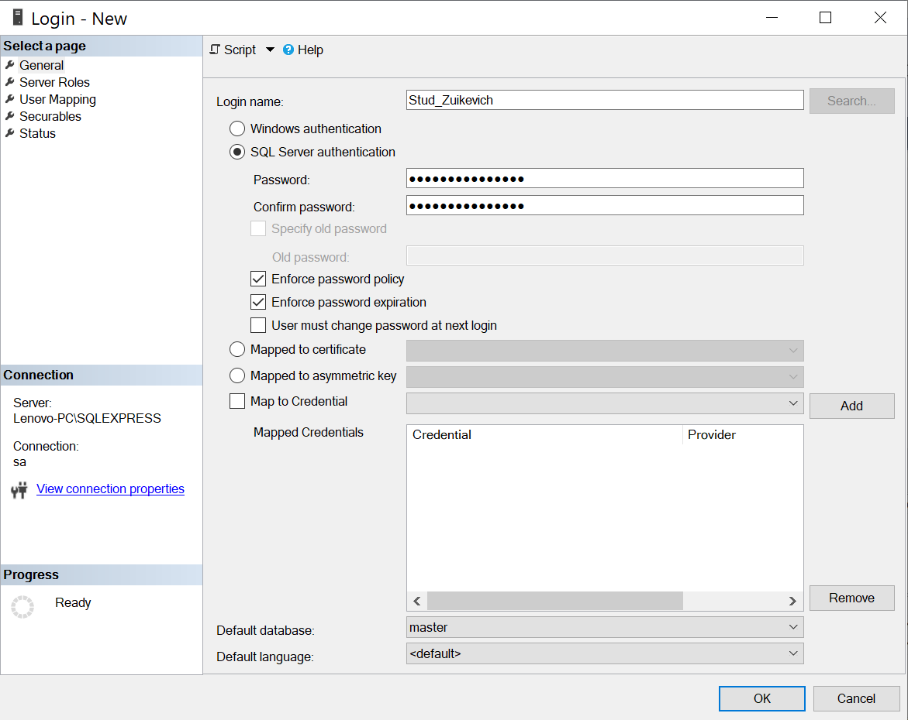

Переходим в User Mapping, в Users mapped to this login ставим галочку возле созданной ранее базы данных (Ucheb_7_Zuikevich), в Database Role Membership ставим галочку возле db_owner. Переходим в Server Roles, там стоит галочка возле public. Создаем новую учетную запись.

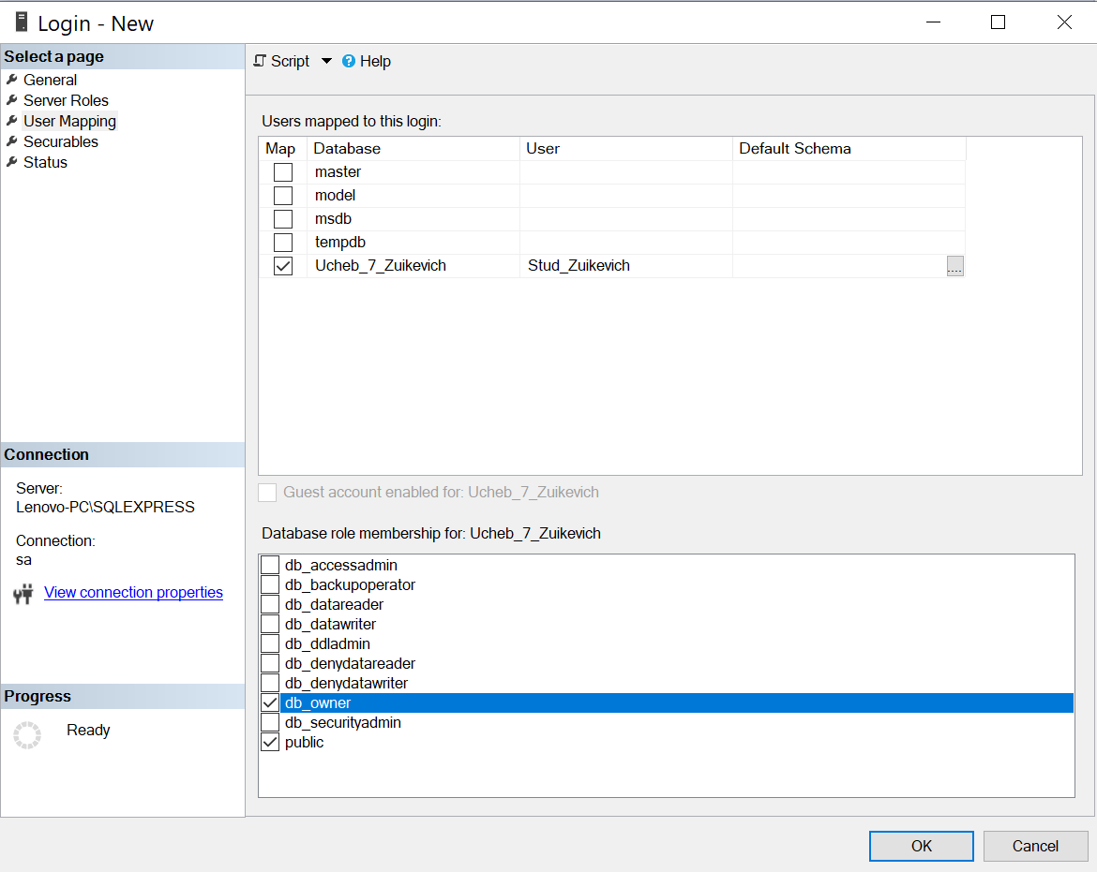

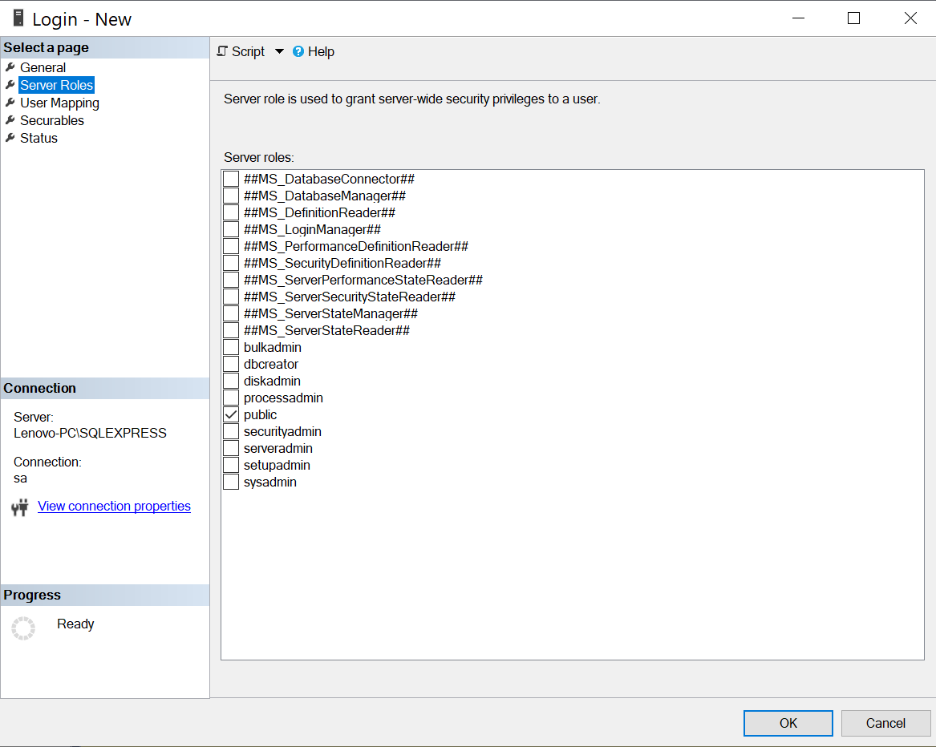

Видим, что созданный логин отображается в пользователях созданной нами БД.

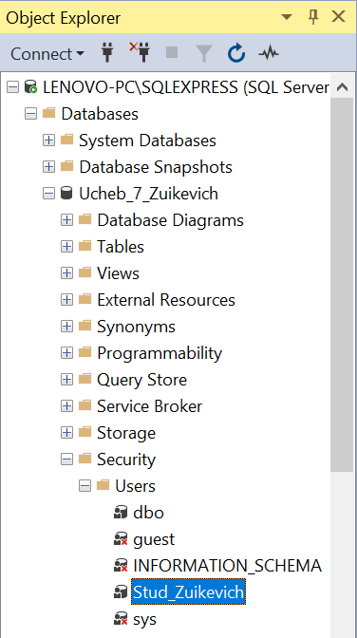

Выбираем созданного пользователя, переходим в Properties General. Видим, что в Default Schemas стоит схема по умолчанию (dbo). Переходим в Owned Schemas и ставим галочку возле db_owner. Переходим в Membership и видим, что там стоит галочка возле db_owner. Сохраняем изменения. Таким образом, на основе учетной записи Stud_Zuikevich будет создан новый пользователь для БД Ucheb_7_Zuikevich с правами владельца этой базы данных.

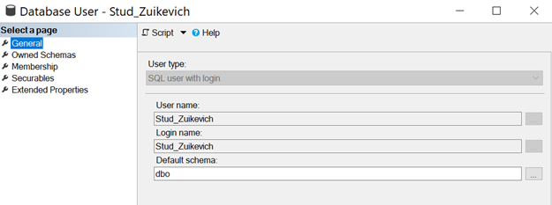

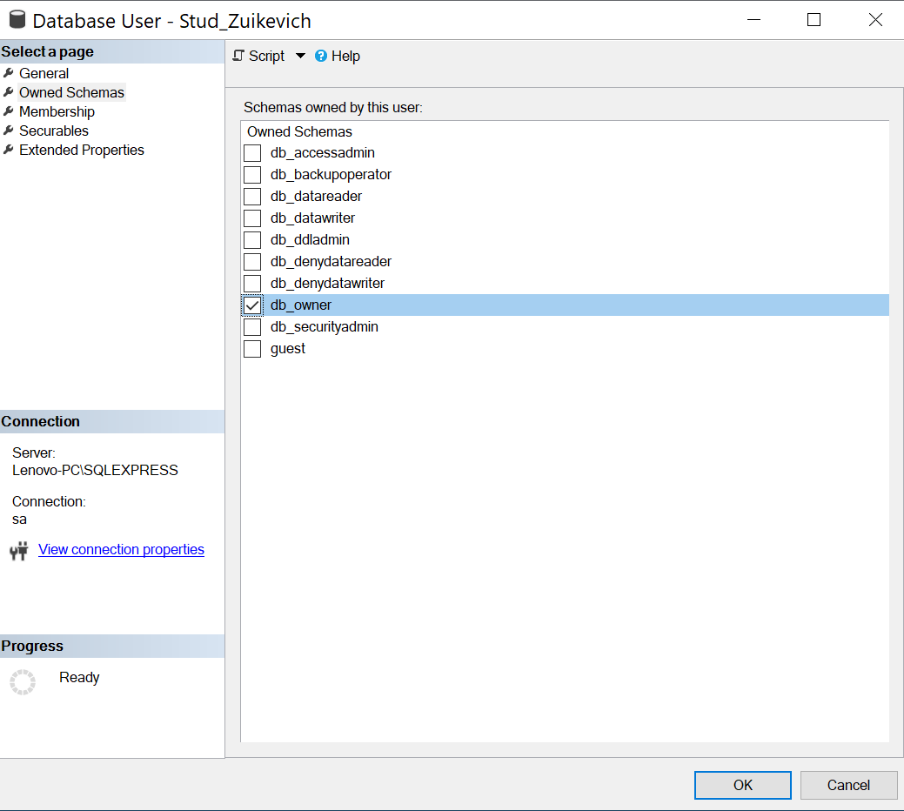

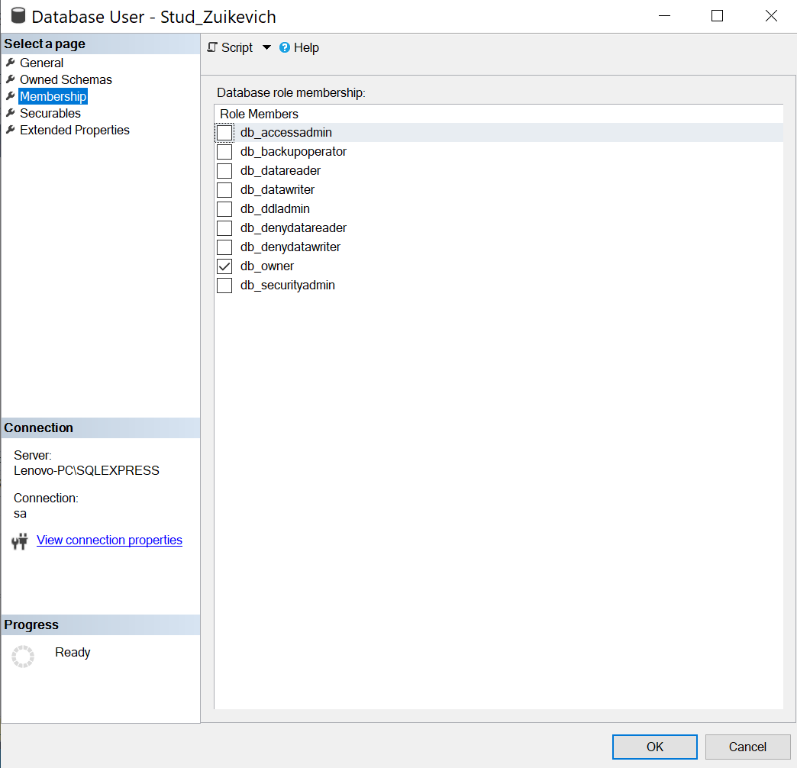

**Задание 4.** Создание резервной копии БД

Соединяемся с БД под созданной учетной записью. Выбираем созданную ранее базу данных, Tasks Back Up.

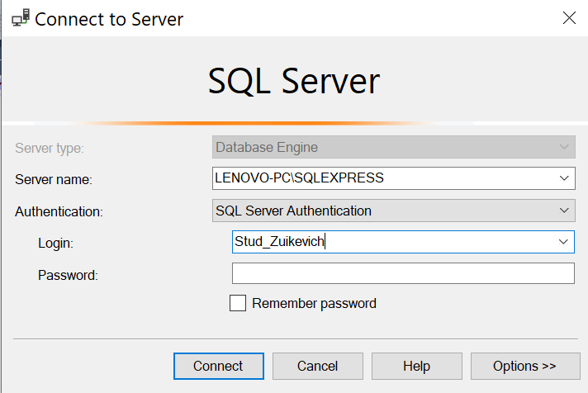

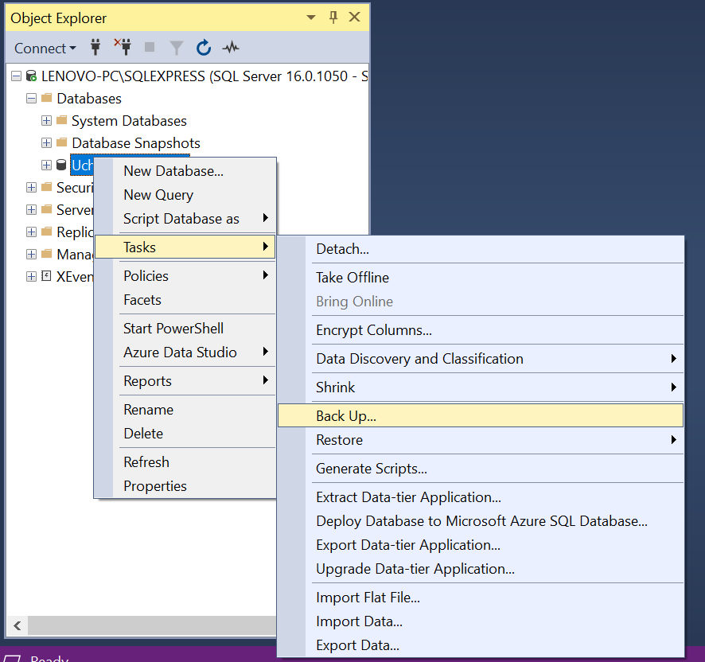

В Database выбираем нашу БД, резервную копию которой хотим создать. В Backup Type выбираем Full, в Backup Component - Database, в Back up to - Disk, указываем путь, по которому будет храниться резервная копия, имя файла указываем с расширением .bak.

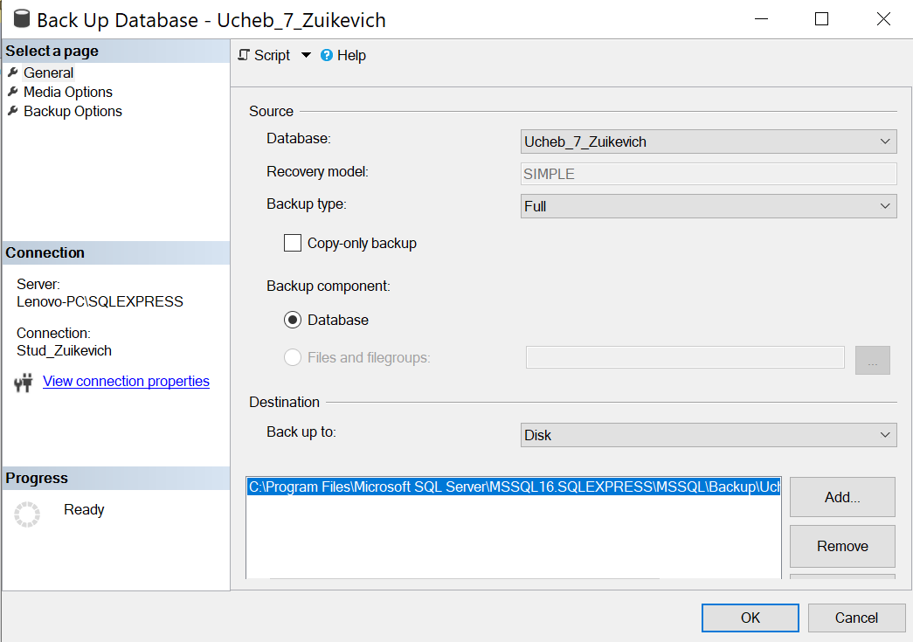

Переходим по указанному пути и видим созданную нами резервную копию БД.

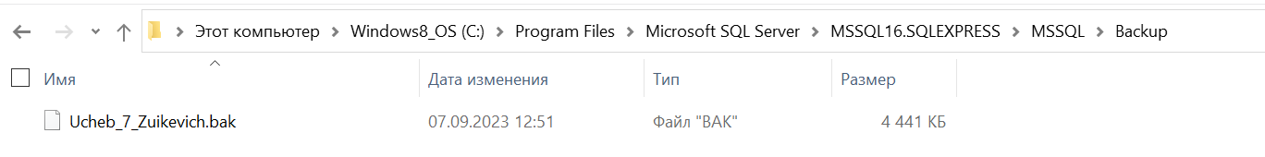

**Задание 5.** Восстановление БД

Скачиваем указанный файл, перемещаем его в папку, в которой хранятся резервные копии БД. Соединяемся с БД под учетной записью sa.

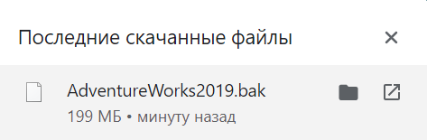

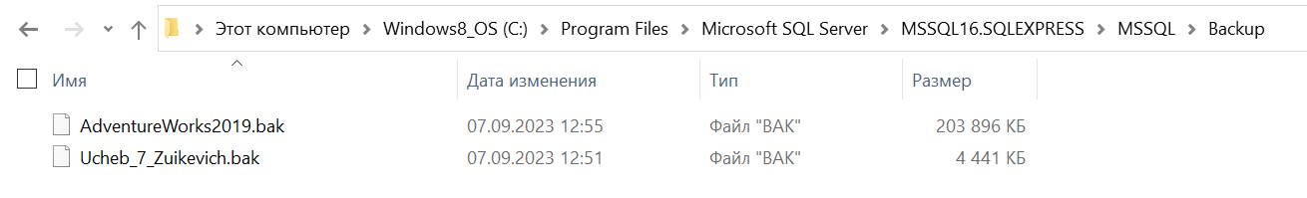

Выбираем Database Restore Database. В Source выбираем Device и указываем путь к нашей резервной копии. В Destination Database указываем имя нашей БД, в Files для каждого файла указываем путь, по которому хранятся наши БД.

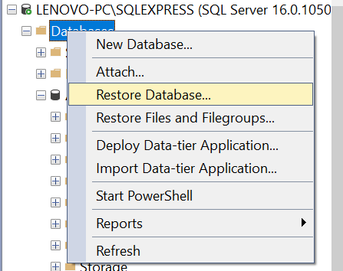

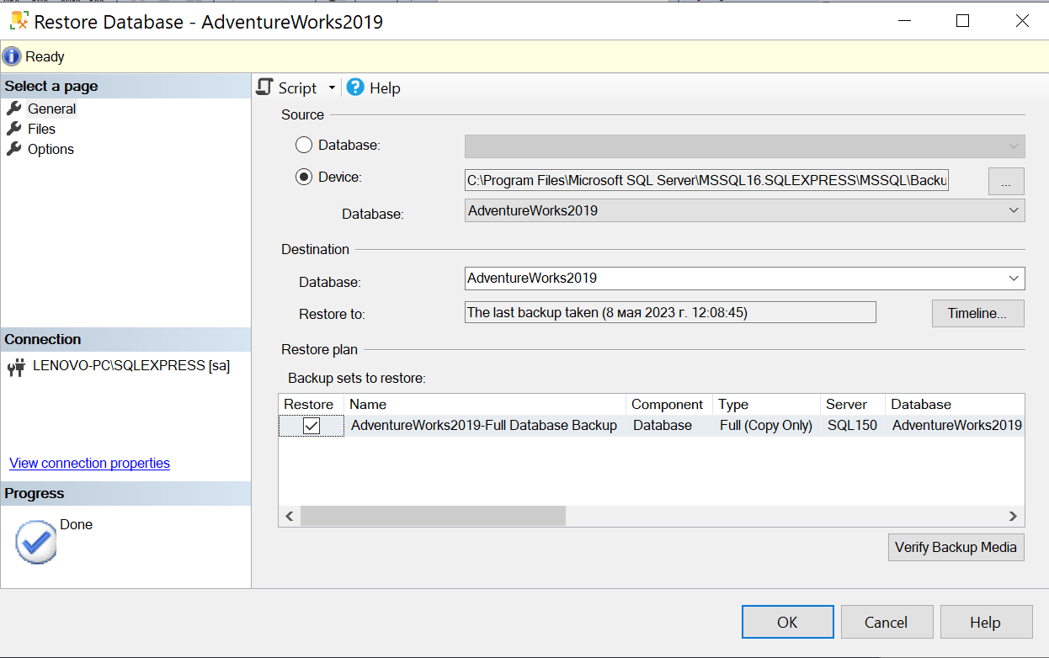

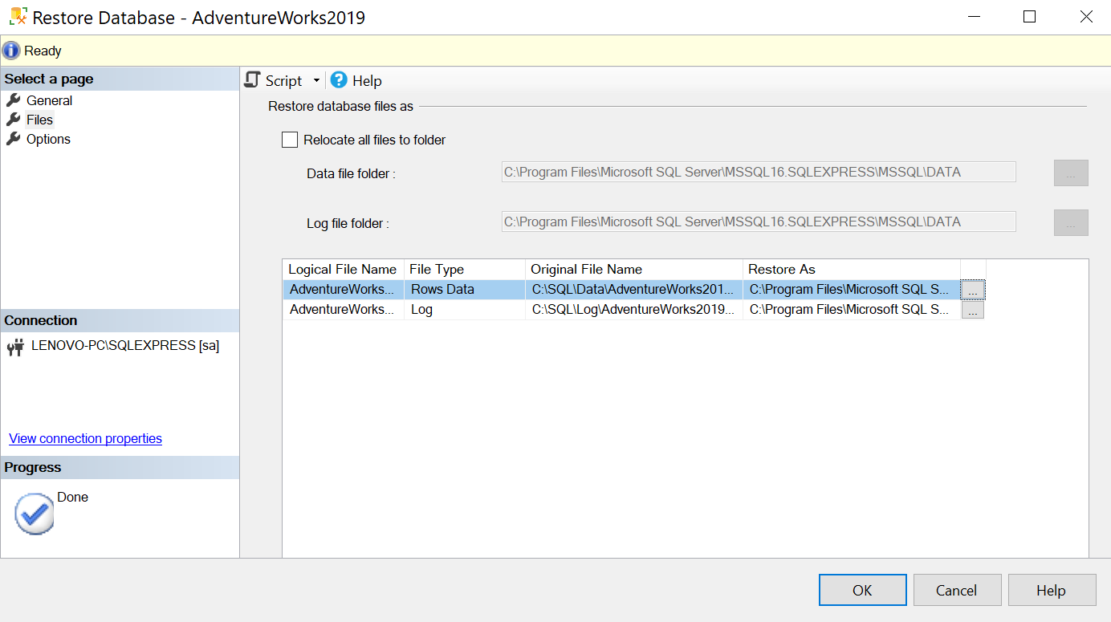

Видим сообщение, что база данных восстановлена. Также она отображается в Обозревателе объектов.

